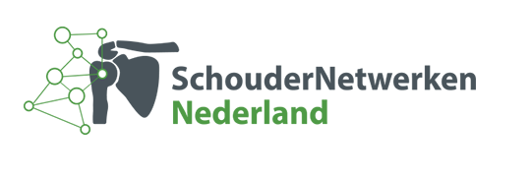

Deelnemersraad SNN 15 april 2026

13u Kartrekkers overleg
Aanwezig: Johan Scheepers (digitaal) Gerard Koel, Finn Hobelman, Ron Coerver, Sandra Baars, Rychard Geryszewski, Vincent Kanbier, Erik Kieft, Mardy Schaars

- Opening en welkom door voorzitter Finn Hobelman
- Agenda doornemen

- Schoudercongres
  - Gerard geeft aan dat het volgende schoudercongres 10 dec 2027 – Jeremy Lewis heeft toegezegd
  - In het verleden werd het schoudercongres gezamenlijk met NOV georganiseerd, dit is ‘verwaterd’. Mail gehad van Beate Dejaco om de samenwerking weer nieuw leven in te blazen. Het laatste congres wordt geëvalueerd, de meningen waren verdeeld over het gecombineerde deel orthopeden/ fysiotherapeuten.
  - Wellicht is het onderwerp schouderspreekuren/ poli, samenwerken met medisch specialisten iets voor het congres? Er volgt een discussie over de financiering van dergelijke poli’s, dit is vaak waar het op vastloopt. Elke ziekenhuis richt dit weer anders in. Hierbij is de kwaliteit van zorg door schoudergespecialiseerde fysiotherapeut van belang…hoe borgen we kwaliteit van zorg?
- Webmaster
  - Johan Scheepers heeft de functie van webmaster overgenomen van Glenn. Heeft hiervoor een vast aantal uren gekregen: 2u/ week. Hij blijft ook actief in de commissie communicatie.
  - Ledenlijst – momenteel klopt de locator niet en worden mutaties maar matig aangeleverd. Het plan is om alle regionale netwerken te vragen een link te sturen naar de deelnemerslijst, zodat we deze kunnen inzien en locator kunnen updaten
- Raad van Advies
  - Edwin Duijn wil erbij aansluiten. Finn heeft deze maand overleg met Edwin en Jeroen Regtop. Contact voor de zomer intensiveren/ concretiseren.
- Commissie wetenschap
  - Alleen SNN of samen met schoudernetwerk Vlaanderen? Medisch specialist zoals Michel van den Bekerom? Zit nog in de brainstorm fase. Vulling van andere commissies had meer prioriteit.
- Trust Me Ed
  - 233 mensen participeren hierin actief (ruimte voor 1500) – er zijn er nog 137 die staan er in ‘de wacht’. Hebben zich blijkbaar wel aangemeld maar maken er geen gebruik van.
  - Waarom blijft dit achter? Hebben de besturen van de regionale netwerken info wel doorgestuurd? Moeten we het abonnement verlengen? Hierover ontstaat een discussie. Sommige netwerken geven aan dat er onduidelijkheid is t.a.v inloggen (betere handleiding?), anderen geven aan dat SNN voldoende nieuwsbrieven heeft gestuurd om dit te communiceren. Verantwoording voor besturen van regionale netwerken om dit te stimuleren? Gebruiken als ‘lesstof’ voor de regionale bijeenkomsten om kennis te vergroten.
  - Vragen t.a.v. TrustMe Ed naar commissie communicatie.
  - Binnenkort volgt een inventarisatie met een duidelijke uitleg.

- Opdracht voor de regionale netwerken (speerpunten/ toekomst/ missie visie SNN) die via de mail is verstuurd gaat in kleinere groepen besproken worden; vanavond komen de speerpunten naar voren waar we aan gaan werken. Verbeteren/ ‘garanderen’ kwaliteit schoudertherapeut zal ook naar voren komen. Hier vanuit top-down kwaliteitskenmerken, die we al eerder geïnventariseerd hebben, verder uitwerken en minimale kwaliteitseisen/ voorwaarden opstellen. De ideeën moeten vanuit de regionale netwerken komen.
Kan de huidige structuur van SNN dit wel faciliteren?

15u Opening door voorzitter Finn Hobelman
Agenda doornemen:
01- 15:00 – 15:20 uur: Opening, welkom, notulen 26-11-2025, agenda
02- 15:20 – 15:30 uur: Financieel jaaroverzicht
03- 15:30 – 15:50 uur: Commissie Vakinhoud
04- 15:50 – 16:10 uur: Commissie Zorginnovatie
05- 16:10 – 16:30 uur: Commissie Communicatie
06- 16:30 – 16:45 uur: Profilering SNN (Edwin Welling)
07- 16:45 – 17:00 uur: (Nieuwe) Commissie Samenwerkingen
08- 17:00 – 17:10 uur: Introductie SNN Missie – Visie 2026 - 2031
17:10 – 18:05 uur: BROODMAALTIJD
09- 18:05 – 18:25 uur: SNN-toekomst in stellingen
10- 18:25 – 19:20 uur: Discussie en analyse a.d.h.v. die stellingen
11- 19:20 - 19:50 uur: Rondje langs de velden, activiteiten van netwerken
12- 19:50 - 20:00 uur: Rondvraag en sluiting (volgende: 18-11-2026 online)

- Notulen vorige deelnemersraad
- Mutaties deelnemerslijsten – loopt nog niet goed genoeg. Info op de locator is niet altijd actueel.
  - Elke regionaal netwerk stuurt een link naar de ledenlijst (alleen lezen) zodat we de locator kunnen actualiseren. Daarbij nieuwe deelnemers in andere kleur en gestopte deelnemers op een nieuw tabblad.
- Nieuwe webmaster Johan Scheepers – krijgt een vast aantal uren/ vergoeding. Onderhoud website, locator, nieuwsbrieven en social media.
- Schoudercongres
  - 2025 korte evaluatie – de locatie ‘De doelen’ matige organisatie en slecht bereikbaar (was vooral vanwege combi met SECEC) -
  - Volgende schoudercongres 10 dec 2027 (weer in den Bosch) – Jeremy Lewis heeft toegezegd
  - IN het verleden werd het schoudercongres gezamenlijk met NOV georganiseerd, dit is ‘verwaterd’. Mail gehad van Beate Dejaco om dit weer nieuw leven in te blazen.

- Trust Me Ed
  - 233 mensen participeren hierin actief (ruimte voor 1500) – er zijn er nog 137 staan er in ‘de wacht’. Hebben zich blijkbaar wel aangemeld maar maken er geen gebruik van.
  - Hebben de besturen van de regionale netwerken dit wel doorgestuurd? Waardoor blijft het achter?
  - Moeten we het abonnement verlengen?
  - Vragen of ze kunnen zien uit welk netwerk deze deelnemers komen? Kunnen we inzien hoeveel schoudervideo’s er bekeken worden per deelnemer? Het doel is om kennis te vergroten op schoudergebied…dit is noodzakelijk voor een hoog kwaliteit netwerk. (Jorn Stian Lauritzsen en Nils Oudhuis zijn contactpersonen bij TrustMe Ed))

- Edwin Welling spreekt over zijn visie t.a.v. profilering SSN (zie PP-presentatie) – sterke en zwakke punten SNN, opportunities/ threats. Een mening die meegenomen wordt in de ontwikkeling van het nieuwe SNN MV-document. Zie ook stelling 1 (pagina 5) waarover in groepen is gediscussieerd (agendapunten 9 en 10).

- Conclusie tijdelijke commissie Samenwerken t.a.v. vraag samenwerken met SSS (Stichting Sterke Schouders) wordt gepresenteerd. De voorlopige conclusie luidt dat samenwerken niet leidt tot een win-win situatie. De commissie raadt samenwerken af; individuele praktijken staat het uiteraard vrij wel met SSS samen te werken.

- Raad van Advies bestaat nu weer uit 2 leden: Edwin Duijn en Jeroen Regtop; zoals eerder aangegeven: graag implementeren.

- Financieel jaarverslag (zie presentatie); zie slides PP-presentatie.

- Commissie Vakinhoud update

  - SNN-kennisplatform en Trust Me Ed (zie punt hierboven), website is geactualiseerd, deels vanuit het schouderboek.
  - Verwijsbeleid naar de 2e lijn – een groot deel van de SP-patiënten op de 2e lijn poli hoort daar niet thuis. Waar ligt dat aan? Is er bij de regionale netwerken, informatie t.a.v. verwijsbeleid in de regio? Leren van elkaar/ delen van deze initiatieven. Commissie communicatie gaat dit inventariseren.
  - Postoperatieve protocollen op het besloten deel van de website; gaat dus om richtlijnen niet om protocollen. Beslissingen passen bij de schoudergespecialiseerde fysio en zijn gepersonaliseerd!

- Commissie Zorginnovatie
  - TOS enquête wordt gepresenteerd (zie presentatie)
  - Is er behoeft aan een speciale aantekening bij deelnemers die hier expertise in hebben/ krijgen? Moet iedere deelnemer van SNN deze patiënten kunnen behandelen? Dit kan ook gelden voor NA.
  - Vervolg? Dit is ook afhankelijk van het missie/ visie beleid wat later op de dag nog besproken wordt.

- Missie/ Visie document moet herzien worden. De ‘oude’ wordt gepresenteerd inclusief wel/ niet behaalde doelen.

- Opdracht voor de regionale netwerken (speerpunten/ toekomst/ missie visie SNN) die via de mail is verstuurd, worden onderstaande stellingen geformuleerd. In kleine groepen wordt hierover gediscussieerd en aan het eind vd avond plenair besproken.
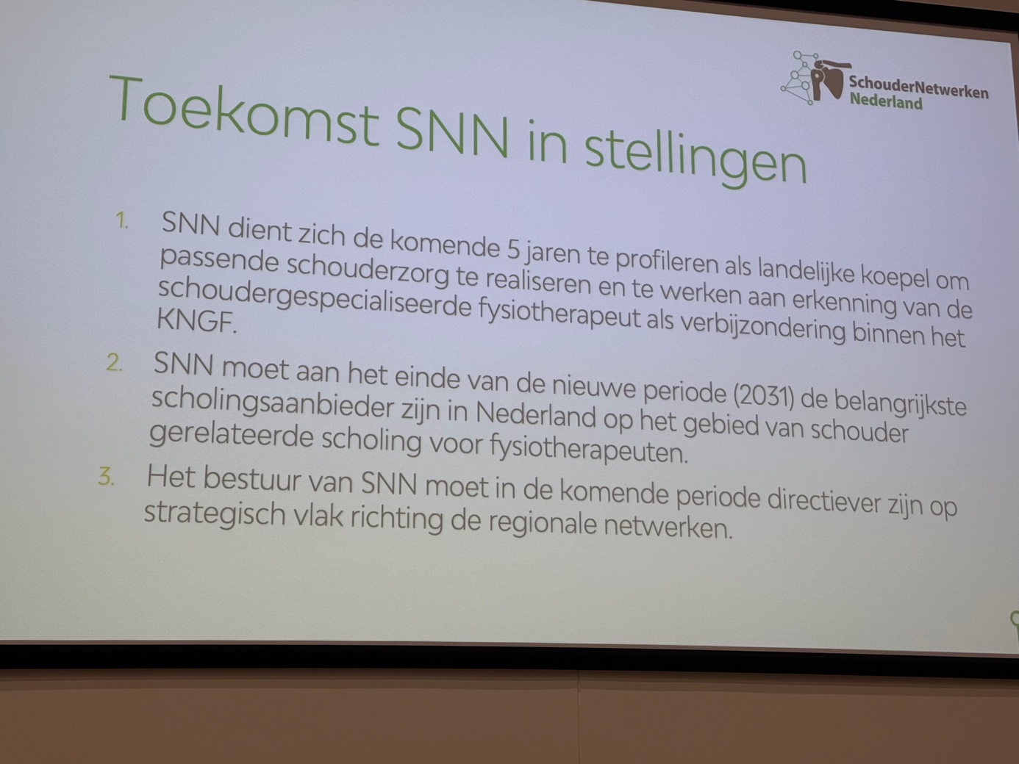

N.B. Er wordt nog gewerkt aan een samenvatting van de meningen gepresenteerd door de deelnemers in de discussiegroepen. Per slot van rekening start SNN hierbij de totstandkoming van een passend Missie Visie-document met voldoende draagvlak in de regionale netwerken. Wordt vervolgd.

Volgende online deelnemersraad bijeenkomst: woensdag 18 november.

